**Chủ động phòng bệnh Tay Chân Miệng**

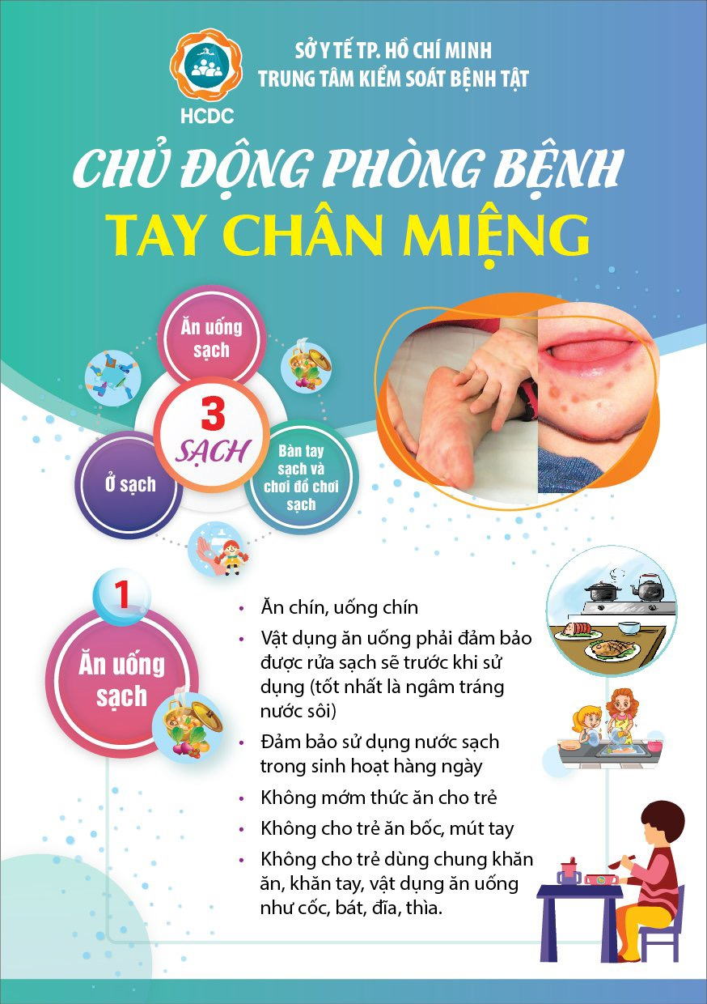Bệnh tay chân miệng ở trẻ khi không được phát hiện sớm và điều trị đúng cách kịp thời, trẻ sẽ phải đối mặt với nhiều biến chứng nguy hiểm, thậm chí là tử vong. Bệnh hiện vẫn chưa có vaccine phòng ngừa nên bố mẹ cần chủ động thực hiện tốt **các biện pháp phòng ngừa tay chân miệng ở trẻ nhỏ.**

